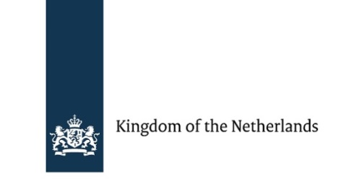
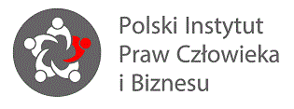

„Plan for a Better Future.
The role of the NGOs in the implementation of the UN Guiding Principles on Business and Human Rights and development of the National Action Plan on Business and Human Rights.”
Data: 26-27 października 2015
Miejsce: Ambasada Królestwa Niderlandów, ul. Kawalerii 10, Warszawa
Wypełniony formularz należy przesłać na adres: warsztat.ngo@pihrb.org

Imię
Nazwisko
Funkcja w organizacji
Nazwa organizacji
Adres
E-mail
Numer telefonu
Wyrażam zgodę na udostępnienie innym uczestnikom warsztatu moich danych kontaktowych (imię, nazwisko, nazwa organizacji, adres e-mail) | TAK ☐  NIE ☐
Dieta | Wegetariańska ☐ Wegańska ☐  Inne uwagi:
Chciał(a)bym uczestniczyć w jednym/obu dniach  (Uwaga: Pierwszeństwo będą mieć osoby uczestniczące w obu dniach szkolenia) | 26 i 27 października ☐  26 października ☐  27 października ☐
Potrzebuję wsparcia tłumacza  pl-eng-pl  * Uwaga: warsztat będzie prowadzony w języku angielskim. Zapewniono tłumaczenie na czas sesji dyskusyjnej. Jeśli będzie taka potrzeba, w miarę pozyskania dodatkowych środków organizatorzy zapewnią tłumaczenie na cały czas warsztatu. | TAK ☐  NIE ☐
Opisz (max. 250-300 słów) krótko reprezentowaną organizację i działania z obszaru praw człowieka i biznesu jakie podejmuje. (w języku polskim)
Provide short (max. 250-300 words) description of your organization and activities it undertakes that are of relevance to the Human Rights & Business agenda and the workshop topic.
(In English)
Wyrażam zgodę na przetwarzanie moich danych osobowych przez Polski Instytut Praw Człowieka i Biznesu w związku z realizowanym warsztatem zgodnie z ustawą z dn. 29.08.1997 r. o Ochronie Danych Osobowych (Dz. U. Nr 133 poz. 883). Wiem, że mam pełne prawo do wglądu i zmiany swoich danych, jak też ich usunięcia z bazy.  * Brak zgody uniemożliwi nam rozpatrzenie zgłoszenia. |  | TAK ☐  NIE* ☐
Wyrażam zgodę na otrzymywanie od Polskiego Instytutu Praw Człowieka i Biznesu informacji o innych działaniach, projektach i wydarzeniach organizowanych przez fundację. |  | TAK ☐  NIE ☐

